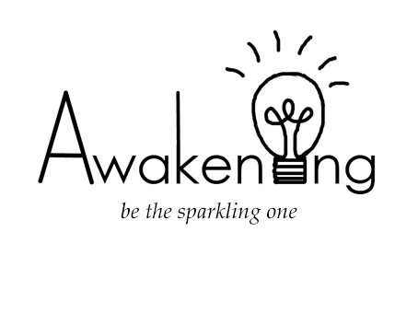

Powered by

Facebook.com/Awakening.edu

Facebook.com/reasontostudy

＿＿＿＿＿＿

的自我改變地圖

責任

成就

意義

我的個人價值羅盤

阻撓我探索自我、活出自我、貢獻自我的問題地圖

（目前的）我最能發揮價值的角色是…